Инструкция по загрузке и запуску проекта на somee.com

# Шаг 1: Регистрация на somee.com

1. Перейдите на сайт https://somee.com  
2. Выберите бесплатный тарифный план и нажмите "Order Now".  
3. Заполните форму регистрации:  
 - Имя пользователя (username)  
 - Пароль  
 - Электронная почта  
4. Подтвердите регистрацию по ссылке из письма, отправленного на указанную почту.

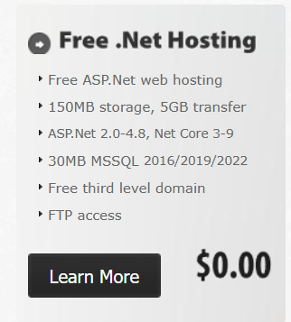

# Шаг 2: Создание сайта в панели управления

1. Авторизуйтесь в личном кабинете.  
2. Перейдите в User → Managed Products → Websites.  
3. Нажмите "Create Website".  
4. Заполните данные:  
 - Website name: например, myproject (домен будет myproject.somee.com)  
 - ASP.NET version: выберите последнюю (например, ASP.NET Core 6.0 или All)  
 - Title и Description — по желанию.  
5. Нажмите "Create Website".



# Шаг 3: Загрузка вашего API (бэкенда)

1. Соберите ваш .NET проект в папку:  
 Откройте терминал в папке с проектом и выполните:  
 dotnet publish -c Release -o ./dist  
2. Подключитесь к FTP-серверу через FileZilla или другой FTP-клиент:  
 - Host: ftp://yourusername.somee.com  
 - Username и Password — как в личном кабинете somee.  
3. Перейдите в директорию /api  
4. Удалите старые файлы, если они есть.  
5. Закиньте содержимое папки dist (из шага 1) в папку /api.



# Шаг 4: Загрузка фронтенда (React)

1. Откройте терминал в папке фронтенда.  
2. Выполните команду:  
 npm run build  
3. В папке /dist (или /build) появится сборка.  
4. Через FTP загрузите содержимое папки сборки в корень сайта (в корень FTP-директории).

# Шаг 5: Настройка ссылок во фронте

1. Во всех fetch-запросах замените адрес "http://localhost:5110" на:  
 http://yourproject.somee.com/api  
 Пример: fetch("http://yourproject.somee.com/api/tours")  
2. Убедитесь, что CORS включен на стороне API.

# Шаг 6: Проверка

1. Перейдите по адресу http://yourproject.somee.com  
2. Убедитесь, что фронт работает и API отвечает.  
3. Откройте Swagger по адресу http://yourproject.somee.com/api/swagger/index.html и проверьте работоспособность.